Решение Совета депутатов от 27.03. 2013 №395/41
О внесении изменений в решение Совета депутатов сельского поселения Ильинское Красногорского муниципального района Московской области от 27.02.2008 № 212/28 «Об утверждении положения «О флаге сельского поселения Ильинское Красногорского муниципального района Московской области»

В соответствии с федеральным законодательством Российской Федерации и законодательством Московской области, регулирующим правоотношения в сфере геральдики, руководствуясь Уставом сельского поселения Ильинское Красногорского муниципального района Московской области, а также учитывая рекомендации Геральдической комиссии Московской области, Совет депутатов сельского поселения Ильинское Красногорского муниципального района Московской области (далее сельское поселение - Ильинское), решил:

1. Признать утратившим силу решение Совета депутатов сельского поселения Ильинского от 14.12.2011 № 260/28 «О внесении изменений в положение «О флаге сельского поселения Ильинское Красногорского района Московской области».
2. Внести изменения в решение Совета депутатов сельского поселения Ильинское от 27.02.2008 № 212/28 «Об утверждении положения «О флаге сельского поселения Ильинское Красногорского муниципального района Московской области»:
2.1. Наименование решения изложить в следующей редакции: «Об утверждении Положения о флаге сельского поселения Ильинское Красногорского муниципального района Московской области»;
2.2. Преамбулу решения изложить в следующей редакции «В соответствии с федеральным законодательством Российской Федерации и Московской области, регулирующим правоотношения в сфере геральдики, руководствуясь Уставом сельского поселения Ильинское Красногорского муниципального района Московской области (далее - сельское поселение Ильинское) Совет депутатов решил:».
3. Признать утратившим силу пункт 1 решения Совета депутатов сельского поселения Ильинское от 27.02.2008 № 212/28 «Об утверждении положения «О флаге сельского поселения Ильинское Красногорского муниципального района Московской области».
4. Признать утратившим силу пункт 2 решения Совета депутатов сельского поселения Ильинское от 27.02.2008 № 212/28 «Об утверждении положения «О флаге сельского поселения Ильинское Красногорского муниципального района Московской области».
5. Утвердить Положение «О флаге сельского поселения Ильинское Красногорского муниципального района Московской области», в новой редакции /прилагается/.
6. Направить настоящее решение для подписания и обнародования главе сельского поселения Ильинское.
7. Представить настоящее решение и новую редакцию Положения «О флаге сельского поселения Ильинское Красногорского муниципального района Московской области» в Геральдическую комиссию Московской области для информирования по данному вопросу Геральдический совет при Президенте Российской Федерации и последующей регистрации герба в Геральдическом регистре Московской области.
8. Контроль исполнения настоящего решения возложить на постоянную комиссию Совета депутатов по вопросам местного самоуправления, работы Совета, регламенту и процедурам.

Председатель Совета депутатов Глава
сельского поселения Ильинское сельского поселения Ильинское

В.Б. Гущина ___________ О.А. Синицын ___________

Разослать: в дело, Совет, администрацию поселения, прокуратуру, редакцию газеты «Красногорские вести».

Приложение
к решению Совета депутатов
сельского поселения Ильинское
от 27.03.2013 №395/41

Положение
О флаге сельского поселения Ильинское
Красногорского муниципального района Московской области

Настоящим положением устанавливается описание, обоснование и порядок использования флага сельского поселения Ильинское Красногорского муниципального района Московской области (далее – сельского поселения Ильинское) в качестве официального символа.

1. Общие положения

1.1. Флаг сельского поселения Ильинское Красногорского муниципального района Московской области является официальным символом сельского поселения Ильинское Красногорского муниципального района Московской области.
1.2. Флаг сельского поселения Ильинское отражает исторические, культурные, социально-экономические, национальные и иные местные традиции.
1.3. Положение о флаге сельского поселения Ильинское храниться в установленном порядке на бумажных и электронных носителях в архиве сельского поселения Ильинское и доступно для ознакомления всем заинтересованным лицам.
1.4. Флаг сельского поселения Ильинское подлежит государственной регистрации в порядке, установленном федеральным законодательством и законодательством Московской области.

2. Описание и обоснование символики
флага сельского поселения Ильинское

2.1. Описание флага сельского поселения Ильинское:
«Прямоугольное двухстороннее полотнище с отношением ширины к длине 2:3, воспроизводящее композицию герба сельского поселения Ильинское в зеленом, синем, белом, желтом, черном и малиновых цветах».
2.2. Обоснование символики флага сельского поселения Ильинское.
Флаг сельского поселения Ильинское отражает исторические, географические, культурные, социально-экономические особенности. Все фигуры имеют многозначную символику.
Более чем шестисотлетняя история административного центра поселения – села Ильинское насыщена знаменитыми именами и яркими событиями. Долгое время Ильинское было дворцовым государевым селом, что отражено в гербе лазоревой главкой.
Свое современное наименование Ильинское получило oт старинной церкви во имя Ильи Пророка, первоначально деревянной, а затем отстроенной в камне в 1735 году архитектором А.П. Евлашевым, учеником знаменитого Растрелли. Наименование поселения аллегорически отражено золотым колесом, вписанным в золотое кольцо. Как известно, ветхозаветный пророк Илия был взят Богом на небо живым: «в то время как Господь восхотел вознести Илию в вихре на небо. Шел Илия Елисеем из Галгала… Когда они шли дорогою и разговаривали, вдруг явилась колесница ... и понесся Илия вихрем на небо.» (4 Цар. 2:1, 11)
Солнце - источник тепла, мира и согласия- изливает на землю поток жизнетворческих сил, а на людей - свою благодать. Люди солнца - мудрые, верные надежные друзья.
Кольцо, которым увенчано солнце, аллегорически показывает связь времен, историческую преемственность поколений.
Во главе герба помещена княжеская шапка из герба рода князей Юсуповых богатейшего рода в царской России: князь Николай Борисович Юсупов, владелец Архангельского, принадлежал к одному из древнейших дворянских родов России, ведущем своё начало от легендарного пророка Мухаммеда (VI век нашей эры). Николай Борисович имел высший чин действительного тайного советника первого ранга, был награжден всеми орденами Российской империи. Именно специально для Б.Н.Юсупова придумали жемчужный эполет который князь носил на правом плече и какого более никто не имел.
Пурпур символизирует достоинство, славу, почет.
О личностях, пребывающих в разное время в Ильинском, говорит горностаевое острие: поэты Н.М. Языков, П.В. Киреевский, В.А. Жуковский, А.С. Пушкин, писатель СТ. Аксаков, многие члены императорской фамилии, в том числе императрица Елизавета Алексеевна, великая княгиня Елизавета Федоровна, великий князь Константин Романов, написавший такие строки об Ильинском:
«Чтоб и умом, и сердцем отдохнуть,
Здесь, в тишине безмолвной и привольной,
Так мирно, так легко дышала грудь».
Горностай - символ королевского достоинства власти, знатности, величия, светской и религиозной знатности.
Нельзя не отметить и историческую составляющую Ильинского шоссе - аллегорически оно показано изгибом стропила. Уже в XVII веке эти места привлекали российскую аристократию. Князья Голицыны, а затем Юсуповы не жалели средств для своей резиденции.
Стропило имеет многозначную символику и аллегорически показывает:
музей-усадьбу «Архангельское», замечательный памятник русской художественной культуры конца XVIII – начала XX вв., широко известный величественной красотой дворцово-паркового ансамбля и великолепием разнообразных коллекций: живописи, графики, скульптуры, произведений декоративно-прикладного искусства, а также коллекцией редких книг. Уже в 1820-е годы Архангельское был и притягательным центром светской жизни, центром искусств, который посещали не только российские императоры, знатные дворяне, политические деятели, известные поэты и публицисты, но и более широкая публика;
великолепную ландшафтную геометрию, искусно созданные аллеи, классические скульптуры - все, как в лучших дворцовых парках Европы. Усадьба поражает красотой и величием классических архитектурных форм, мраморные статуи украшают террасы дворцов, павильоны и колоннады построены по строгим законам симметрии;
липовую аллею, которую в память русском воине, рядовом, офицере или генерале, павшем в Бородинском сражении, высаживал генерал граф Остерман-Толстой, а помогал ему и высаживал липы навстречу от своего Архангельского князь Николай Борисович Юсупов. И сегодня можно увидеть тут вековые липы, стоящие по обе стороны дороги и гордо взирающие на потомков.
Белый - символ совершенства, благородства, чистоты, веры, мира.
Черный - символ покоя, благоразумия, мудрости.
Желтый - символ богатства, великолепия, уважения и интеллекта
Синий - символ возвышенных устремлений, мышления, искренности и добродетели.
Красный цвет - символ силы, мужества, труда, красоты и праздника.
Зеленое поле герба дополняет символику и показывает живописные окрестности Ильинского, манящие к себе своей красотой, великолепием местных пейзажей.
Зеленый - цвет природы, символ надежды, жизни, весны, радости, здоровья.
2.3. Автор флага: Галина Туник (Москва).
2.4. Рисунок флага сельского поселения Ильинское приводится в приложении 1 к настоящему Положению и являются его неотъемлемой частью.

3. Порядок воспроизведения и размещения
флага сельского поселения Ильинское

3.1. Воспроизведение флага сельского поселения Ильинское, независимо от его размеров и техники исполнения, должно точно соответствовать описанию, приведенному в пункте 2.1. настоящего Положения.
3.2. Порядок размещения Государственного флага Российской Федерации, флага Московской области, флага сельского поселения Ильинское и иных флагов производится в соответствии с законодательством Российской Федерации и законодательством Московской области, регулирующими правоотношения в сфере геральдического обеспечения.
3.3. При одновременном размещении флага Московской области и флага сельского поселения Ильинское флаг сельского поселения Ильинское располагается правее (расположение флагов 1 – 2).
3.4. При одновременном размещении четного числа флагов (более двух) соблюдается следующий порядок: 9 – 7 – 5 – 3 – 1 – 2 – 4 – 6 – 8 – 10, где 1 – Государственный флаг Российской Федерации, 2 – флаг Московской области, 3 – флаг сельского поселения Ильинское. Далее равномерно располагаются флаги иных муниципальных образований, эмблемы, геральдические знаки общественных объединений, предприятий, учреждений или организаций.
3.5. При одновременном размещении Государственного флага Российской Федерации, флага Московской области и флага сельского поселения Ильинское, Государственный флаг Российской Федерации размещается в центре. Слева от Государственного флага Российской Федерации располагается флаг Московской области, справа от Государственного флага Российской Федерации располагается флаг сельского поселения Ильинское (размещение флагов: 2-1-3).
3.6. При одновременном размещении нечетного числа флагов (более трех) соблюдается следующий порядок: 10 – 8 – 6 – 4 – 2 – 1 – 3 – 5 – 7 – 9 – 11, где 1 - Государственный флаг Российской Федерации, 2 - флаг Московской области, 3 – сельского поселения Ильинское. Далее равномерно располагаются флаги иных муниципальных образований, эмблемы, геральдические знаки общественных объединений, предприятий, учреждений или организаций.
3.7. Расположение флагов, установленное в пунктах 3.3. – 3.6. указано «от зрителя».
3.8. Размер флага сельского поселения Ильинское не может превышать размеры Государственного флага Российской Федерации, флага Московской области, флагов иных субъектов Российской Федерации, муниципальных образований.
3.9. Высота размещения флага сельского поселения Ильинское не может превышать высоту размещения Государственного флага Российской Федерации, флага Московской области, флагов иных субъектов Российской Федерации, муниципальных образований.
3.10. Флаги, указанные в пунктах 3.3 – 3.6. должны быть выполнены в единой технике.
3.11. Порядок изготовления, хранения и уничтожения флага либо его изображения сельского поселения Ильинское устанавливается решением Совета депутатов Сельского поселения Ильинское.

4.Порядок использования флага сельского поселения Ильинское

4.1. Флаг сельского поселения Ильинское установлен (поднят, размещен, вывешен) постоянно:
1) на зданиях органов местного самоуправления сельского поселения Ильинское; муниципальных предприятий и учреждений сельского поселения Ильинское;
2) в залах заседаний органов местного самоуправления сельского поселения Ильинское;
3) в кабинетах главы сельского поселения Ильинское, выборных должностных лиц местного самоуправления сельского поселения Ильинское; должностного лица, исполняющего полномочия главы местной администрации (далее – главы администрации) сельского поселения Ильинское.
4.2. Флаг сельского поселения Ильинское устанавливается при проведении:
1) протокольных мероприятий;
2) торжественных мероприятий, церемоний с участием должностных лиц органов государственной власти Московской области и государственных органов Московской области, главы сельского поселения Ильинское, официальных представителей сельского поселения Ильинское;
3) иных официальных мероприятий.
4.3. Флаг сельского поселения Ильинское может устанавливаться:
1) в кабинетах заместителей главы администрации сельского поселения Ильинское, руководителей органов администрации сельского поселения Ильинское; руководителей муниципальных предприятий, учреждений и организаций, находящихся в муниципальной собственности сельского поселения Ильинское;
2) на транспортных средствах главы сельского поселения Ильинское, пассажирском и иных видах транспорта, предназначенных для обслуживания населения сельского поселения Ильинское;
3) на жилых домах в дни государственных праздников, торжественных мероприятий, проводимых органами местного самоуправления сельского поселения Ильинское.
4.4. Изображение флага сельского поселения Ильинское может размещаться на:
1) официальных сайтах органов местного самоуправления сельского поселения Ильинское в сети Интернет;
2) заставках местных телевизионных программ;
3) форме спортивных команд и отдельных спортсменов, представляющих сельское поселение Ильинское;
4) пассажирском и иных видах транспорта, предназначенного для обслуживания населения сельского поселения Ильинское;
5) бланках удостоверений лиц, замещающих муниципальные должности и должности муниципальной службы в органах местного самоуправления, депутатов Совета депутатов сельского поселения Ильинское, работников замещающих должности, не относящиеся к должностям муниципальной службы и осуществляющих техническое обеспечение деятельности органов местного самоуправления, работников органов местного самоуправления сельского поселения Ильинское, служащих (работников) предприятий, учреждений и организаций, находящихся в муниципальной собственности сельского поселения Ильинское;
6) знаках различия, знаках отличия, установленных муниципальными правовыми актами Совета депутатов сельского поселения Ильинское;
7) бланках удостоверений к знакам различия, знакам отличия, установленных муниципальными правовыми актами Совета депутатов сельского поселения Ильинское;
8) визитных карточках лиц, замещающих муниципальные должности и должности муниципальной службы в органах местного самоуправления, депутатов Совета депутатов сельского поселения Ильинское; работников (служащих) муниципальных предприятий, учреждений и организаций, находящихся в муниципальной собственности сельского поселения Ильинское;
9) официальных периодических печатных изданиях, учредителями которых являются органы местного самоуправления сельского поселения Ильинское, предприятия, учреждения и организации находящиеся в муниципальной собственности сельского поселения Ильинское;
10) на полиграфической, сувенирной и представительской продукции органов местного самоуправления сельского поселения Ильинское.
4.5. Флаг сельского поселения Ильинское может быть использован в качестве основы для разработки знаков различия, знаков отличия сельского поселения Ильинское.
4.6. Размещение флага сельского поселения Ильинское или его изображения в случаях, не предусмотренных пунктами 4.1. – 4.5. настоящего Положения, является неофициальным использованием флага сельского поселения Ильинское.

5. Контроль и ответственность за нарушение настоящего Положения

5.1. Контроль соблюдения установленных настоящим Положением норм возлагается на администрацию сельского поселения Ильинское.
5.2. Ответственность за искажение флага сельского поселения Ильинское или его изображения, установленного настоящим Положением, несет исполнитель допущенных искажений.
5.3. Нарушениями норм использования и (или) размещения флага сельского поселения Ильинское или его изображения являются:
1) использование флага сельского поселения Ильинское, в качестве основы флагов, эмблем и иных знаков общественных объединений, муниципальных учреждений, организаций независимо от их организационно-правовой формы;
2) использование флага сельского поселения Ильинское в качестве средства визуальной идентификации и рекламы товаров, работ и услуг, если реклама этих товаров, работ и услуг запрещена или ограничена в соответствии с законодательством Российской Федерации.
3) искажение флага сельского поселения Ильинское или его изображения, установленного в пункте 2.1. части 2 настоящего Положения;
4) изготовление флага сельского поселения Ильинское или его изображение с искажением и (или) изменением композиции или цветов, выходящими за пределы допустимого;
5) надругательство над флагом сельского поселения Ильинское или его изображением, в том числе путем нанесения надписей, рисунков оскорбительного содержания, использования в оскорбляющем нравственность качестве;
6) умышленное повреждение флага сельского поселения Ильинское.
5.4. Производство по делам об административных правонарушениях, предусмотренных пунктом 5.3, осуществляется в порядке, установленном Кодексом Российской Федерации об административных правонарушениях.

6. Заключительные положения

6.1. Внесение в композицию флага сельского поселения Ильинское каких-либо изменений допустимо в соответствии с законодательством, регулирующим правоотношения в сфере геральдического обеспечения.
6.2. Права на использование флага сельского поселения Ильинское, с момента установления его Советом депутатов сельского поселения Ильинское в качестве официального символа сельского поселения Ильинское, принадлежат органам местного самоуправления сельского поселения Ильинское.
6.3. Флаг сельского поселения Ильинское, с момента установления его Советом депутатов сельского поселения Ильинское в качестве официального символа сельского поселения Ильинское, согласно части 4 Гражданского кодекса Российской Федерации, авторским правом не охраняется.
6.4. Настоящее Положение вступает в силу со дня его официального опубликования.

Приложения:
1. Рисунок флага сельского поселения Ильинское на 1 листе в 1 экз.

Приложение №1
к Положению о флаге сельского поселения
Ильинское Красногорского
муниципального района Московской области
от 27.03.2013 №395/41

Рисунок флага
сельского поселения Ильинское
Красногорского муниципального района Московской области

Лицевая сторона

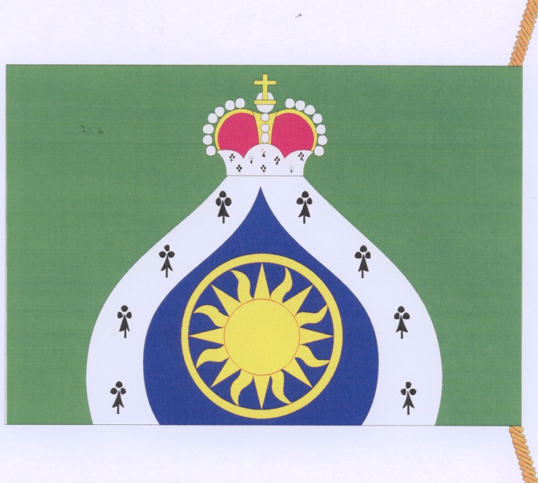

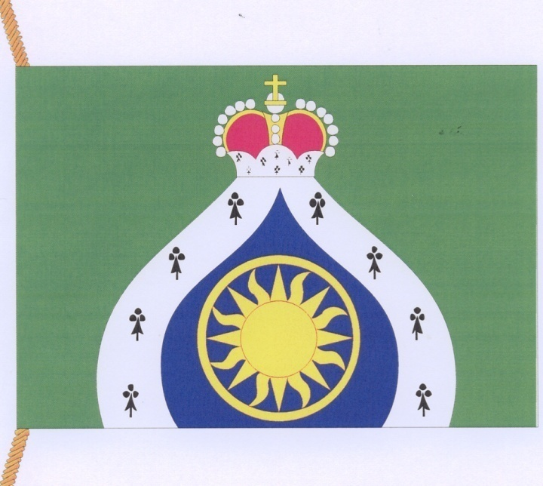

Оборотная сторона

